**有机化学发展史**

三个有机化学史上的重要结点：

①**贝采利乌斯**提出有机化学的概念；

②**维勒**首次合成了有机物尿素 $CO{(NH_{2})}_{2}$, 打破了有机物和无机物之间的界限，否定了人们原先认为的有机物必须由具有“生命力”的生物才能合成的观点；

③1965年中国科学家人工合成结晶牛胰岛素，这是世界上第一次人工合成的蛋白质。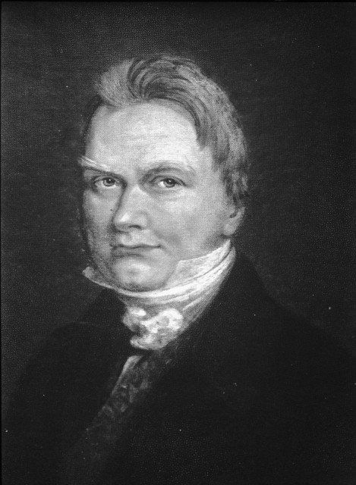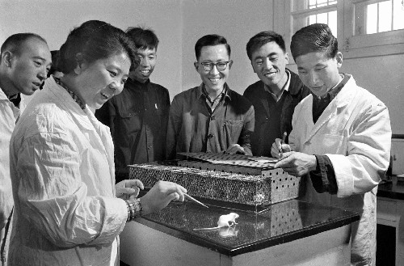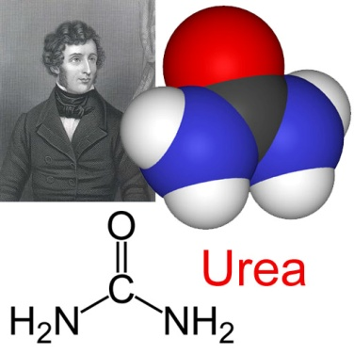（关于这一成就为何没有获得诺贝尔奖目前主流上有两类说法：一是政治敏感的，认为当时集体主义泛滥，无法推举出一个单一的代表去申请；这一说法被另一看法所举证批驳，认为当时确实组成了专家组推举出了一个代表，但只是由于合成胰岛素所用的都只是前人的方法，并没有创新性所以才无缘诺奖）

Jöns Jacob Berzelius

人工合成结晶牛胰岛素课题组部分成员

friedrich wöhler and urea

**有机物组成和结构测定**

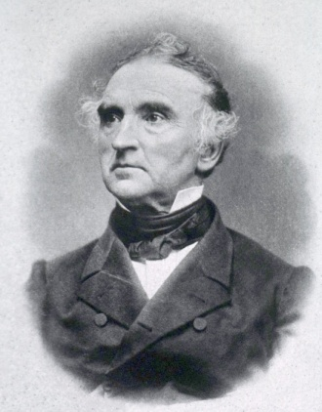1. 组成测定的传统方法

测定物质的组成就是确定它包含哪些元素、这些元素的质量分数占多少（从这两个数据即可得到物质的最简式，或称实验式）。高中化学课本上介绍了三种方法：燃烧法、钠融法和铜丝燃烧法。

【燃烧法】

比较常见的组成测定方法是燃烧法，特别是对碳氢质量分数的分析，最初由**李比希**(Liebig)给出，步骤如下：在高温下利用氧化铜 $CuO$ 氧化有机物，将其中的氢元素全部转化到生成物 $H_{2}O$ 中，其中的碳元素全部转化到生成物 $CO_{2}$ 中，并且分别使用高氯酸镁吸收 $H_{2}O$、烧碱石棉剂（简称碱石棉，即附有 $NaOH$ 的石棉）吸收 $CO_{2}$, 接着对高氯酸镁和碱石棉前后的质量变化进行测定即可得到生成的水和二氧化碳的质量，从而得到原先的有机物中这两种物质的质量分数。

Justus Freiherr von Liebig

【钠融法】

钠融法利用的是钠的强还原性。将钠和有机物混合熔融（注意到金属钠和一般有机物的熔点都比较低，所以这一操作不需要消耗太多能量），则有机物中存在的**氮**、**硫**、**氯**和**溴**四种元素将和钠元素发生化合，以**氰化钠 $NaCN$**、硫化钠 ${Na}_{2}S$、氯化钠 $NaCl$、溴化钠 $NaBr$ 的形式存在，再用无机分析法检查是否含有上述物质，则可确定原有机物中的元素构成（特别注意的是，氮元素将被转化为氰化钠而不是氮化钠，氮化钠是一种很不稳定的物质）。

【铜丝燃烧法】

这个方法本质上利用的是铜的焰色反应，那么同学们就不禁会问：铜不是本身就可以发生焰色反应吗？要如何用它来检验其他元素的存在？我们知道焰色反应的显著程度与两个因素有关：物质的挥发性和加热的温度，事实上，铜作为金属铜丝的形式在酒精灯上加热时的焰色反应是非常弱的，这是因为铜的挥发性很差（注意到焰色反应一般都是用来检测碱金属和碱土金属的，这两类物质的熔点相对较低，挥发性较好），并且在加热时会和空气中的氧气发生化合进一步生成 $CuO$, 而氧化铜的挥发性就更差了，所以说铜的焰色反应是非常不明显的，几乎肉眼不可见（实践中将久置的金属铜丝在酒精灯上加热的初期，仍然会有比较明显的绿色火焰，下面会解释其原因）。

但是当铜丝与**卤素**结合形成卤化铜时，其挥发性则会大大增强，从而使其焰色反应可见，因此我们可以使用**加热至红热的**铜丝蘸上待测样品在酒精灯上燃烧，如果出现了绿色火焰，则说明样品中存在卤素。上面久置的铜丝在加热初期会呈现出绿色火焰，实际上也是因为沾上了卤素的缘故。

2. 组成测定的现代方法

现代的组成分析使用**元素分析仪**进行。其原理实际上还是李比希的燃烧法，将样品加热到 $1000℃$ 左右并且不断通入氧气使其充分燃烧，再对燃烧产物进行自动定量分析。

3. 结构测定（只有现代方法）

测定结构最常用的方法是**核磁共振**(**NMR**)和**红外光谱**(**IR**).

核磁共振中最常用的是对氢原子 ${}_{}^{1}H$ 的核磁共振，它的原理是这样的：氢原子核所处的化学环境不同，它所表现出的“核磁性”也就不同，则其在共振图谱中横坐标的位置（又被称为化学位移，记作）也就不同[1]，因此，我们可以通过核磁共振图谱中的图像来分析出物质中有几种处于不同环境中的氢原子（以下简称为“几种氢原子”），以及处于这些环境中的氢原子的个数比是多少，来看一个例子：

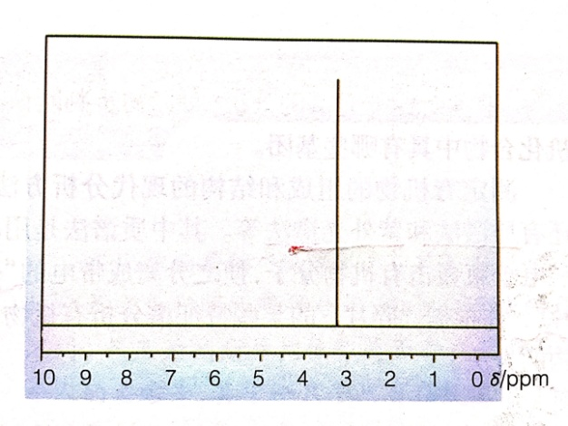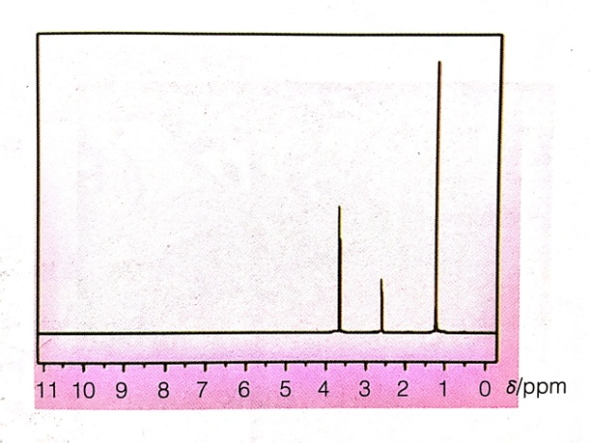

这里有两张 ${}_{}^{1}H$ 的核磁共振图谱，并且已知根据组成分析和分子量测定得到它们的分子式均为 $C_{2}H_{6}O$, 接下来需要确定二者的结构，显然这两种物质一种是乙醇 $CH_{3}CH_{2}OH$ 另一种则是甲醚 $CH_{3}OCH_{3}$.

可以看出左图中只存在一种氢原子，而甲醚中所有氢原子都是处于平等位置的，因此左图是甲醚；而右图有三种氢原子，乙醇中有三种氢原子（连在伯碳上的、连在仲碳上的以及羟基中的），因此右图是乙醇，另外，由于乙醇中三种氢原子的比例是 $3:2:1$, 因此理论上特征峰的高度同样也是 $3:2:1$, 但在图中表现的不明显（并且这题也不需要结合数值判定），不过一般来说在试题中常常都会给出明确的坐标，有时候可能需要结合数值进行判定。

红外光谱的原理则是利用有机物中不同基团的**特征吸收频率**不同，从而根据有机物对红外线的吸收情况来对可能存在的基团进行判定。

除了NMR和IR以外，质谱法和紫外光谱法也是常用的方法。质谱法是用高能电子束轰击有机物分子，通过对得到的分子碎片进行分析从而获得关于结构的有关知识。

**反应机理研究**

1. 反应机理的概念

所谓的反应机理（又称为反应历程）指的是反应物转变为生成物所经历的过程。苏教版反应原理的 $P_{12}$ 举了甲烷与氯气在光照下发生卤代反应的例子，我们知道这是一个多步的反应，先写出方程式为敬：

$$CH_{4}+{Cl}_{2}\underset{→}{光照}CH_{3}Cl+HCl$$

$$CH_{3}Cl+{Cl}_{2}\underset{→}{光照}CH_{2}{Cl}_{2}+HCl$$

$$CH_{2}{Cl}_{2}+{Cl}_{2}\underset{→}{光照}CH{Cl}_{3}+HCl$$

$$CH{Cl}_{3}+{Cl}_{2}\underset{→}{光照}C{Cl}_{4}+HCl$$

我们这里只讨论第一步反应的机理，下面的三个过程实际上是类似的：首先，氯气分子在光照的条件下分裂成氯原子，也称为氯自由基 $Cl·$,接着氯自由基与甲烷分子发生碰撞，并且从甲烷分子那里夺取一个氢原子，结合成为氯化氢分子 $HCl$, 甲烷分子则变成了甲基自由基 $CH_{3}·$,当甲基自由基与氯气分子发生碰撞时，则从氯气分子中夺取一个氯原子，结合成为一氯甲烷分子 $CH_{3}Cl$, 而这个氯气分子则成为了一个氯自由基。用方程式来表达则是：

$${Cl}_{2}\underset{→}{光照}2Cl·$$

$$Cl·+CH_{4}\underset{→}{}CH_{3}·+HCl$$

$$CH_{3}·+{Cl}_{2}\underset{→}{}CH_{3}Cl+2Cl·$$

剩余的自由基则要继续进行反应。自由基链式反应是常见的一种有机反应机理。

2. 研究反应机理的方法：同位素示踪法

同位素示踪就是利用放射性物质来标记元素在反应中的走向的一种奇妙方法。

**基本概念**

1. 碳原子的成键特点

碳原子之间可以形成单键、双键或三键，碳原子和氧原子之间可以形成单键或三键，这是有机中常见的化学键类型。其他原子之间的成键情况可以根据原子结构和杂化轨道理论预测或根据实验事实记忆，这里不再赘述。

只和其他原子形成单键的碳原子称为饱和碳原子，否则称为不饱和碳原子。

2. 有机物结构的表示方法

有机物的结构一般有分子式、结构式、结构简式和键线式四种表示方法，由于这些内容太过于显然这里不再赘述。

3. 基团概念

所谓的基团（或称官能团）的形式化定义是：反映一类有机化合物共同特性的原子或原子团。有机化合物的化学性质与其所含的官能团密切相关。

需要注意的是，高中阶段否认苯环是官能团。

4. 同系物概念

所谓的同系物是指结构相似、分子组成相差一个或多个 $CH_{2}$ 原子团的一系列化合物。同系物具有相同的官能团，因此它们的化学性质相似。

5. 同分异构现象

有机物的同分异构现象非常丰富，总体上可以分为结构异构（又称为构造异构）和立体异构两类，结构异构的物质分子中原子连接的顺序不同；而立体异构的物质中原子连接顺序相同，但是空间取向不同，因此造成了结构和性质上的差异。

先来看结构异构，可以分为链异构（由于有机物一般以碳链作为主链，因此通常是指碳链异构）、位置异构和官能团异构三类。碳链异构实际上就是碳原子骨架的结构不同，例如对于戊烷而言有三种异构体：正戊烷 $CH_{3}CH_{2}CH_{2}CH_{2}CH_{3}$, 异戊烷 $CH_{3}CH(CH_{3})CH_{2}CH_{3}$ 以及新戊烷 $C{(CH_{3})}_{4}$. 容易发现，对于烷烃而言，碳链异构是从丁烷（正丁烷和异丁烷）以后才开始的。位置异构是指官能团（或取代基）连在不同的碳原子上所导致的异构，例如对于一个丙烷骨架，如果羟基连到一端的碳原子上，则形成了 $1-$ 丙醇（正丙醇），如果羟基连在中间的碳原子上，则形成了 $2-$ 丙醇（异丙醇）；再比如，对于丁烯，如果双键位于1,2号碳原子之间则构成了 $1-$ 丁烯，如果双键位于2,3号碳原子之间则构成了2-丁烯（注意，2-丁烯还可以进一步实现顺反异构，下面讨论）。最后是官能团异构，这是由于有机物中所含有的官能团不同导致的，例如乙醇 $CH_{3}CH_{2}OH$ 和二甲醚 $CH_{3}OCH_{3}$.

然后我们来看一下立体异构，立体异构包括构型异构和构象异构两类，其中构象异构是由单键的旋转所引起的，而构型异构则不是，高中化学并不考虑构象异构，因此我们这里不准备详细讨论（举个简单的例子吧，生化中葡萄糖的船式构象和椅式构象就是一种构象异构的实例），重点考虑构型异构中的顺反异构和旋光异构（特别是对映异构）。

顺反异构是由于双键的不可旋转性引起的，当某种烯的双键两端的碳原子均连着不同的基团时（注意，并不是四个基团都不同，仅仅只需要同侧的两个基团不同即可），就会存在两种顺反异构体，举个简单的例子，上面提到的2-丁烯可以有以下两种异构体：



其中相同的基团在同侧（如右图）的称为顺式构型，而相同基团在异侧（如左图）的称为反式构型，因此上面两种2-丁烯分别称为反-2-丁烯和顺-2-丁烯。

旋光异构是分子中的不对称碳原子（或称为手性碳原子）造成的，所谓的不对称碳原子就是连着四个不同基团的碳原子（旋光异构和对映异构实际上要涉及到整个分子中碳原子的诸多关系，但是高中阶段一般只讨论分子中含有一个手性碳的情况，这时候旋光异构和对应异构可以视为是等价的）。

上述概念可形式化概括如下：

$$同分异构\left\{\begin{aligned}结构异构（构造异构）\left\{\begin{aligned}链异构 \\ 位置异构 \\ 官能团异构\end{aligned}\right. \\ 立体异构\left\{\begin{aligned}构型异构\left\{\begin{aligned}几何异构（顺反异构） \\ 旋光异构（光学异构）\left\{\begin{aligned}对映异构 \\ 非对映异构\end{aligned}\right.\end{aligned}\right. \\ 构象异构\end{aligned}\right.\end{aligned}\right.$$

**有机物的分类和命名**

1. 有机物的分类

有机物最常见的分类方式是按照官能团进行分类，含有苯环的化合物称为脂肪族化合物，不含苯环的化合物称为芳香族化合物，从而将烃分为脂肪烃和芳香烃，进一步根据所含的碳碳键类型将脂肪烃分为烷烃（饱和烃）、烯烃和炔烃（这两种是不饱和烃）；将烃的衍生物分为卤代烃、醇、酚、醚、醛、酮、羧酸、酯和胺等等。有机教材在具体物质的教授上的编写就是按照这个分类方式进行的。

另外，还可以根据碳原子的连接情况进行分类，分为链状化合物和环状化合物。

当然还可以有其他的许多分类方式，这里不再赘述。

2. 有机物的命名

太显然了这里不介绍。

**有机反应类型**

有机反应主要包括**取代反应**、**加成反应**（包括形成高聚物的**聚合反应**）

在取代反应中，碳链的主干结构保持不变，仅仅是原子间的替换；而在加成反应中，不饱和键断裂形成较为饱和的键（最常见的，双键断裂成为单键），新物质与不饱和键两端的原子成键。

1. 取代反应

有机物分子中某些原子或原子团被其他原子或原子团所代替的反应称为**取代反应**(substitution reaction). 例如烷烃的卤代反应，烷烃上的氢原子被卤素原子所取代。甲烷和氯气反应生成

2. 加成反应

不饱和键两端的两个原子与其他原子或原子团直接结合，生成新物质的反应称为**加成反应**(addition reaction). 例如烯烃、炔烃和卤素单质的加成，烯烃分子中的碳碳双键中的一个断裂以后，两端的两个碳原子分别与一个卤素原子连接。

例如乙烯和溴反应生成二溴乙烷：

$$CH_{2}=CH_{2}+{Br}_{2}\underset{→}{}CH_{2}Br-CH_{2}Br$$

乙炔和溴反应则生成1,1,2,2-四溴乙烷：

$$CH_{2}=CH_{2}+2{Br}_{2}\underset{→}{}CH{Br}_{2}-CH{Br}_{2}$$

注意上述两个反应可以在常温下发生，不需要特殊条件，因此可以使用溴的四氯化碳溶液（棕红色）来检验不饱和键的存在：将待检验气体通入溴的四氯化碳溶液中，如果溶液褪色则说明气体中含有具备不饱和键的分子。

除了与卤素发生加成以外，不饱和烃还可以**在一定条件下**和氢气、水、卤化氢等物质发生加成，生成醇、醛和卤代烃，以乙烯和上述三种物质的反应为例：

$$CH_{2}=CH_{2}+H_{2}\underset{→}{催化剂}C_{2}H_{6}$$

$$CH_{2}=CH_{2}+H_{2}O\underset{→}{催化剂}CH_{3}CH_{2}OH$$

$$CH_{2}=CH_{2}+HBr\underset{→}{催化剂}CH_{3}CH_{2}Br$$

注意以上反应都需要催化剂（事实上条件更严格一些，有资料表明合成酒精似乎还需要高温高压，但是必修2并不这么认为，这里按教材写）

【不对称加成】

我们来考虑这样一种情况，假设丙烯 $CH_{2}=CH-CH_{3}$ 与溴化氢发生加成，由于丙烯是一个不对称的烯烃，因此氢和溴分别加到双键的哪一个氢原子上就是一个问题，实验表明，对于不对称烯烃的加成，氢通常被加到氢更多的碳原子上，这称为**马尔可夫尼可夫规则**（简称为**马氏规则**），则对于丙烯和溴化氢的反应，氢应当被加到1号碳原子上，生成 $CH_{3}CHBrCH_{3}$, 即 $2-溴丙烷$.

$$CH_{2}=CH-CH_{3}+HBr\underset{→}{}CH_{3}CHBrCH_{3}$$

但是，当环境中有过氧化物存在时，氢会被加到含氢较少的碳原子一方，这被称为**反马氏规则**：

$$CH_{2}=CH-CH_{3}+HBr\underset{→}{H_{2}O_{2}}CH_{2}BrCH_{2}CH_{3}$$

【1,2-加成和1,4-加成】

考虑1,3-丁二烯 $CH_{2}=CH-CH=CH_{2}$ 和溴所发生的加成，它要如何发生加成呢？是同时在两边发生加成生成 $CH_{2}BrCHBrCHBrCH_{2}Br$ 吗？答案是否定的，事实要复杂得多，1,3-丁二烯在不同的温度条件下发生不同的加成类型：

低温条件下($-80℃$)，一端的双键发生加成：

$$CH_{2}=CH-CH=CH_{2}+{Br}_{2}\underset{→}{-80℃}CH_{2}BrCHBrCH=CH_{2}$$

而在较高的温度下($60℃$), 溴分别和两端的碳发生加成，并使中间的单键变成双键：

$$CH_{2}=CH-CH=CH_{2}+{Br}_{2}\underset{→}{60℃}CH_{2}BrCH=CHCH_{2}Br$$

其中低温条件下发生的加成称为1,2-加成，较高温度下发生的加成称为1,4-加成。

3. 加聚反应

含有不饱和键的物质通过不断地加成反应，得到高分子化合物的反应称为**加聚反应**。例如1,3-丁二烯通过不断地1,4-加成生成高聚物：

$$nCH_{2}=CH-CH=CH_{2}+{Br}_{2}\underset{→}{}-{\left[CH_{2}CH=CHCH_{2}\right]}_{n}-$$

**脂肪烃**

只由**碳氢**元素构成的有机物称为烃。根据分子中是否含有苯环，烃分为**脂肪烃**和**芳香烃**两类。脂肪烃进一步根据分子中碳碳键的类型可以分成三类：只含有碳碳单键的称为烷烃，含有碳碳双键的称为烯烃、含有碳碳三键的称为炔烃. 形式化表示如下

1. 脂肪烃的物理性质

对于烷烃和烯烃[2]，随着分子中碳原子数的增加，相对分子质量逐渐增大，物质的沸点逐渐升高，因而常温下的状态由气态过渡到液态、固态. 具体而言常温下碳原子数≤4的烷烃，即甲烷至丁烷都是气态的.

在碳原子数相同的情况下，分子中的支链越多，沸点越低，这是因为支链使得分子之间的间距被拉大，范德华力减弱，因此在更低的温度下就会成为气体. 例如正戊烷、异戊烷和新戊烷的沸点分别为 $36℃,28℃和10℃$, 因此在常温下（$25℃$）只有新戊烷是气体，而正戊烷和异戊烷都是液体.

2. 脂肪烃的用途

人类获得脂肪烃主要是为了两个方面的用途：作为**能源**和**化工原料**。脂肪烃提供了人类社会60%以上的能源，特别是**石油**和**天然气**。

所谓的石油，是一种由气态、液态的固态的烃所组成的混合物（特别注意，含有三种状态的烃，说明其含有从少到多的不同碳原子数的烃），以及一些不是烃的物质。不同产地所出产的石油成分也有所不同。

天然气的主要成分则是很纯粹的甲烷。不同产地出产的天然气其含有的甲烷的质量分数也有所不同。

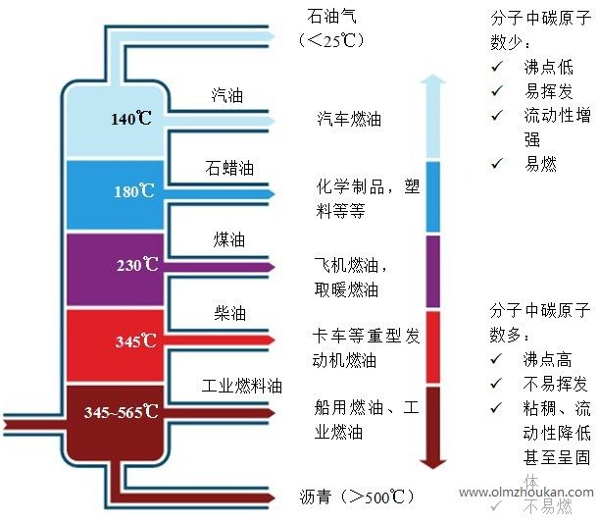 值得注意的是，在第二次工业革命以后，石油始终作为“工业的血液”而存在，也因此导致了生产石油的伊斯兰世界的繁荣（但也引来了资本主义的战火），但随着页岩气革命的进行，天然气资源逐渐被开发起来，工业的能源重心将逐渐发生转移，石油的主要能源地位岌岌可危。

3. 石油的分馏、裂化和裂解

上面提到，石油是一种含有各种烃的混合物（从气态到固态，沸点从低到高，碳数从少到多），有时我们需要对它们进行分离，常见的方法是利用它们沸点的差异进行**分馏**操作。

那么什么是分馏？所谓分馏，是将混合物加热使其全部汽化，接着让蒸汽在竖直的管道中上升，由于蒸汽中的各个成分有沸点的差异，沸点最高的物质将会首先液化冷凝，于是我们就提供一个管道将其从气体中分离出来，沸点较低的其他物质则继续上升，接着，沸点次高的物质将冷凝液化，以此类推，最终将各个成分依次分离出来，自下而上得到的物质，其沸点依次降低，碳原子数依次减少。

但是，含碳数较高的烃其沸点非常高，一旦我们将温度提高到其沸点的程度，则烃在**尚未汽化前就已经分解了**，因此，对于含碳数较高的烃，我们需要在低压下进行分离，这称为**减压分馏**，对应地原先在常压下进行的分馏称为**常压分馏**。工业上一般先使用常压分馏将碳数较少的烃汽化分离，使碳数较多的烃以液体形式留在反应池底，再取这部分液体进行减压分馏，在减压分馏中仍然以液体形式残留的则称为**沥青**。

分馏所得到的各种馏分仍然是混合物，各馏分含有碳原子数相近（导致沸点相近）的几种烃.

以石油的分裂产品为原料，在加热、加压、催化剂的条件下，使相对分子质量较大的烃断裂成相对分子质量较小、沸点较低的烃，这个过程称为是石油的**催化裂化**(cracking)反应，例如，十六烷在上述条件下可以裂化为8碳的烷烃和烯烃

$$C_{16}H_{34}\underset{→}{加热、加压、催化剂}C_{8}H_{18}+C_{8}H_{16}$$

**裂解**(pyrolysis)是以裂化更高的温度使长链烃断裂为更短的**气态链烃**（乙烯、丙烯）的过程. 目前石油裂解已经成为了生产乙烯的主要方法（通常使用乙烯的产量来衡量一个国家石油化工的发展水平）.

3. 甲烷

甲烷是沼气、天然气、油田气和煤矿坑道气的主要成分，可以发生许多有工业意义的无机反应：

①燃烧

$$CH_{4}+2O_{2}\underset{→}{点燃}CO_{2}+2H_{2}O$$

②与水蒸气高温下催化反应获得水煤气

$$CH_{4}+H_{2}O\left(g\right)\underset{→}{高温, 催化剂}CO+3H_{2}$$

③高温分解

$$CH_{4}\underset{→}{高温}C+2H_{2}$$

烷烃能发生的有机反应基本只有取代反应。

甲烷最经典的取代是与氯气的分步取代：

$$CH_{4}+{Cl}_{2}\underset{→}{光照}CH_{3}Cl+HCl$$

$$CH_{3}Cl+{Cl}_{2}\underset{→}{光照}CH_{2}{Cl}_{2}+HCl$$

$$CH_{2}{Cl}_{2}+{Cl}_{2}\underset{→}{光照}CH{Cl}_{3}+HCl$$

$$CH{Cl}_{3}+{Cl}_{2}\underset{→}{光照}C{Cl}_{4}+HCl$$

假如得到四种产物的量都相等，则有：

4. 乙烯

烯烃可以发生取代反应和加成反应，取代的方法和烷烃类似。乙烯比较经典的加成有和溴加成生成1,2-二溴乙烯；和水催化加成生成乙醇。

5. 乙炔

实验室通过碳化钙加水制取乙炔气：

$$CaC_{2}+2H_{2}O\underset{→}{}Ca{(OH)}_{2}+C_{2}H_{2}↑$$

乙炔燃烧产生的乙炔焰温度可以达到3000摄氏度（2542）：

$${2C}_{2}H_{2}+5O_{2}\underset{→}{点燃}4CO_{2}+2H_{2}O$$

乙炔可以和溴发生完全加成(1:2)或不完全加成(1:1)，原理和乙烯类似。

另一个乙炔比较著名的加成是和氯化氢反应制取氯乙烯：

$$CH_{2}≡CH_{2}+HCl\underset{→}{催化剂, ∆} CH_{2}=CHCl$$

同乙烯和水的反应一样，这个反应也需要催化剂和加热两项条件。

**芳香烃**

1. 苯

芳香烃中最简单的显然是苯. 苯是平面正六边形分子，分子中的碳碳键长都相等，是一种“**介于单键和双键之间**”的特殊化学键（实际上是，相邻碳原子之间形成一个单键后剩余一个孤电子对，六个碳原子的孤电子对形成一个弥散在整个分子中的**大π键**），由于大π键的存在，苯分子结构稳定，难以发生加成和氧化反应，易于发生取代反应。

1. 请注意详尽的量子力学解释要比这个复杂得多，这里只是用了一种便于高中生理解的说法而已。
2. 高中范围不讨论炔烃的性质递变。